**Мороз и солнце - день чудесный !!!!**

Прогулка в детском саду зимой не только прекрасное время для развлечений на открытом воздухе, но и замечательный способ оздоровления. Как прекрасна **зимняя пора!** Это пора **зимних игр,** наблюдений, развлечений! Сколько радости, восхищения, воображения в глазах у детей! Весело и творчески проходят наши **прогулки.** Хоть мороз щиплет щеки, щиплет нос, но ребятам все нипочем! Они катаются на санках, лепят снеговиков, играют в хоккей, сооружают постройки из снега! Прибывание на свежем воздухе является одним из любимых занятий детей. Ребятам очень нравяться зимние прогулки: катание на горке, подвижные игры, работа с лопатками, постройки из снега, кормление птиц, общение друг с другом - все это является очень интересным для детей.

Зимние забавы наших детей – снежки, лепка из снега, штурм снежной крепости, катание на ледянках с горки, метание в цель, подвижные и сюжетно-ролевые игры. Во время прогулки дети получают заряд бодрости и хорошее настроение, к тому же совместная деятельность развивает социальные навыки и воспитывает дружелюбие, чувство ответственности.

На каждой **прогулке** мы вместе с детьми не забываем провести наблюдения за птицами, прилетающими на участок к кормушкам, наблюдаем за их повадками. Учим различать их по окраске оперения, напоминаем о необходимости подкармливать зимующих птиц.

Ребята не замечают, как быстро проходит время прогулки, многие не хотят даже заходить. Предлагаю Вашему вниманию фотоотчёт нашей зимней прогулки.

Воспитатель: Некрасова Л. В. Группа « Рябинка»

Февраль 2017 г.

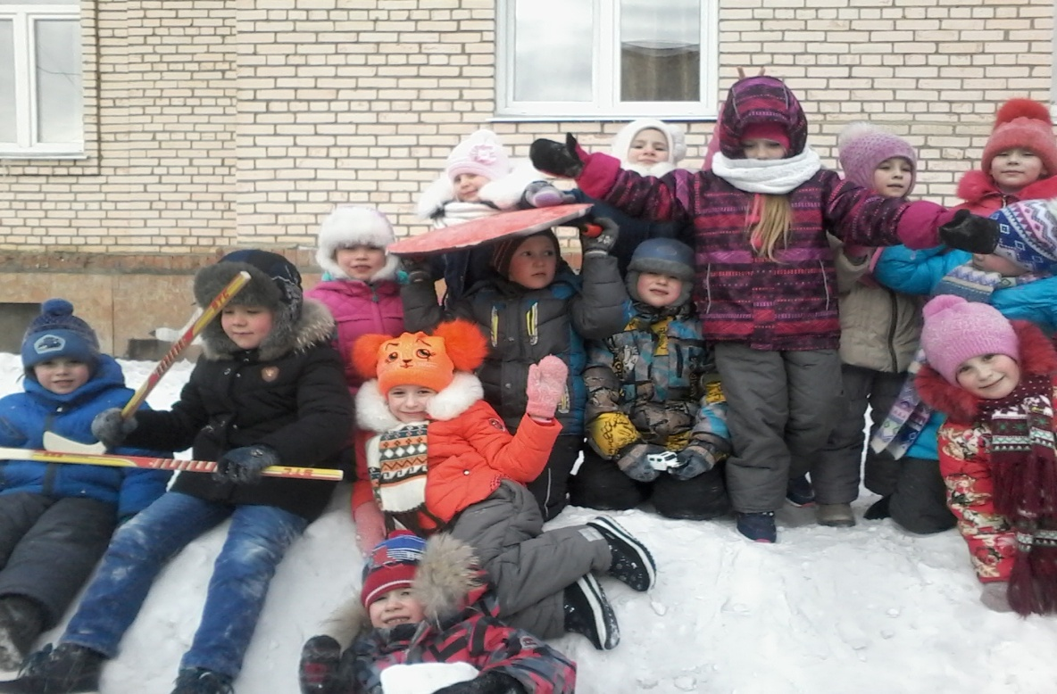

Блестящие глазки, румяные щёчки и отличное настроение – результат нашей **зимней прогулки**

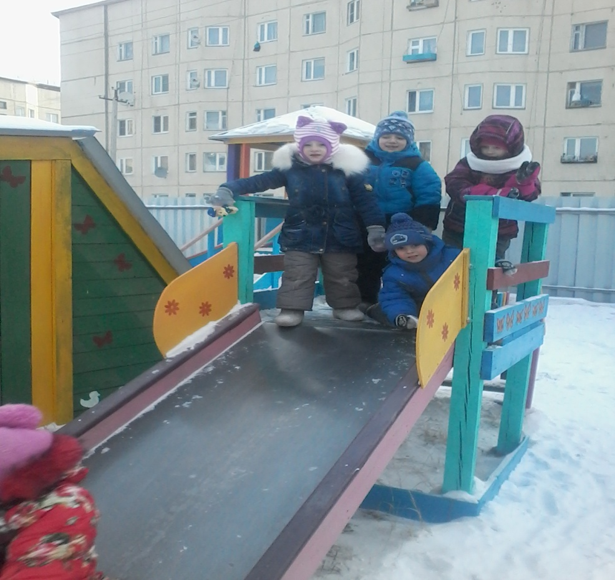

Ох как горка хороша - все катаются с утра.

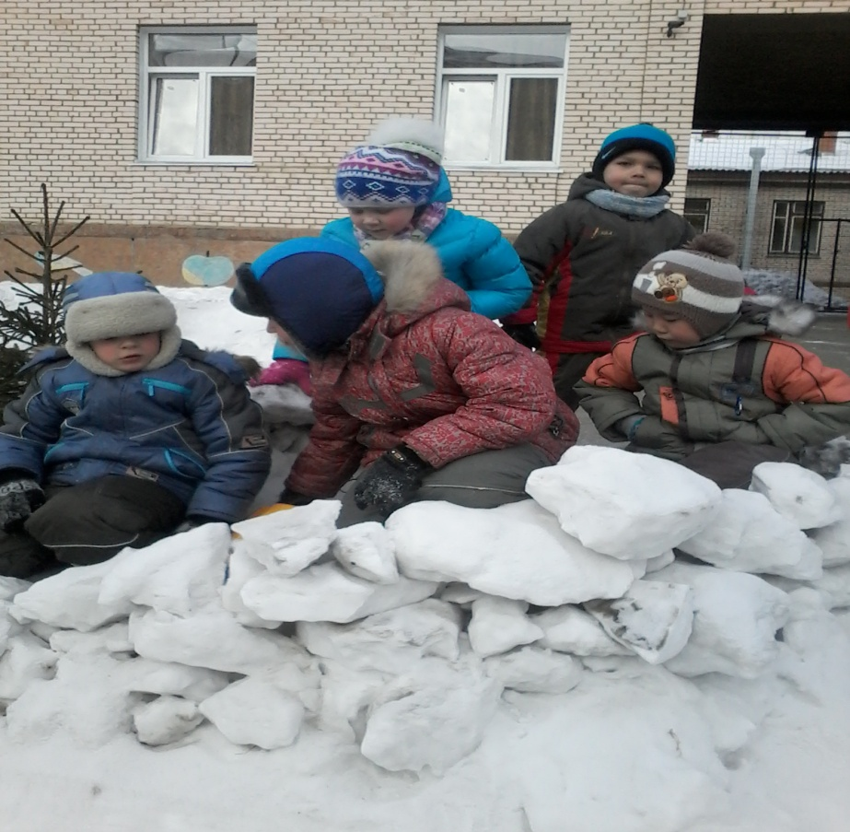

Строим крепость дружно –

Для игры нам нужно





